À NOS SOUVENIRS
Complète la chanson en utilisant des possessifs (entre parenthèse, la personne dont on parle)
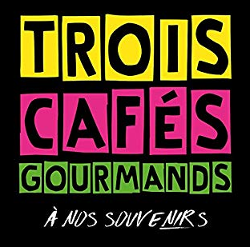
Comment puis-je oublier
Ce coin de paradis
Ce petit bout de terre
Où vit encore …….. père (el meu)
Comment pourrais-je faire pour me séparer d'elle
Oublier qu'on est frères
Belle Corrèze charnelle
Oublier ce matin que tu es parisien
Que t'as de l'eau dans le vin
Que tu es parti loin
Ce n'était pas ……… faute (la meva)
On joue de fausses notes
On se trompe de chemin
Et on a du chagrin
On se joue tout un drame, on a des vagues à l'âme
Tu as du mal au cœur, tu as peur du bonheur
Acheter des tableaux et des vaches en photo
C'est tout c'que t'as trouvé pour te la rappeler
Vous me trouvez un peu con
N'aimez pas …………… chanson (la meva)
Vous me croyez bizarre, un peu patriotard
Le fruit de ……….. réflexion ne touchera personne (la meva)
Si ……. pas ne résonnent jamais dans ……… région (els teus / la meva)
C'est pire qu'une religion au-delà d'une confession
Je l'aime à en mourir pour le meilleur et pour le pire
Et si je monte au ciel il y aura peut être Joel
Guillaume et Jeremy et …………cousin Piedri (el meu)
Yoan sera en voyage dans un autre pays
Allez fais ……….. bagages, viens rejoindre ……… amis (els teus / els teus)
On veut du Claudie musette, à en perdre la tête
On veut un dernier chabrol, un petit coup de gnôle
Les yeux de ……….. grands-mères (les nostres)
La voix de ……… grands pères (els nostres)
L'odeur de cette terre vue sur les Monédières
C'est pire qu'un testament au delà d'une confidence
On est des petits enfants de ce joli coin de France
Enterrez nous vivants, bayonnez s'il le faut
Mais prenez soin avant de remplir ……….chapeau (el nostre)
La relève est pour toi ………. petit Lucas (el nostre)
On t'laisse en héritage la piste, nous on dégage
Le temps nous a gâté, on en a bien profité
On a des souvenirs en tête, ce soir faisons la fête!
Acceptez ………. rengaine (la meva)
Elle veut juste je t'aime
Soyez surs, j'en suis fier, j'ai la Corrèze en l'cathéter
D'être avec vous ce soir
J'ai le cœur qui pétille
Mimi sers nous à boire
On a les yeux qui brillent.
« À nos souvenirs« , destinée au départ à un public spécifique et régional (la Corrèze), est devenue la chanson des nostalgiques de leur enfance passée au fin fond de la campagne, de ceux qui conservent l’amour de leur terre et qui en sont fiers.
Trio à l’origine, « Les 3 cafés gourmands » sont maintenant 6. Ils viennent de signer avec une grande maison de disques et tout à coup, les voilà propulsés dans les premières places du Top 50 !

